|  |  |  |
| --- | --- | --- |
| **בנק ישראל**  דוברות והסברה כלכלית | לוגו בנק ישראל | ‏ירושלים‏, ז' באב, תשפ"ב  ‏04 אוגוסט 2022 |

הודעה לעיתונות:

# יתרות מטבע החוץ בבנק ישראל לחודש יולי 2022

יתרות מטבע החוץ הסתכמו בסוף חודש יולי 2022 בסך 197,841 מיליוני דולרים, גידול בסך של 4,031 מיליוני דולרים לעומת סוף החודש הקודם. רמת היתרות ביחס לתוצר המקומי הגולמי עמדה על 39.5 אחוזים (איור 1).

הגידול מוסבר על ידי שערוך[1] יתרות מטבע חוץ בסך של כ- 4,519 מיליוני דולרים.

מאידך הגידול קוזז בחלקו ע"י:

1. העברות המגזר הפרטי בסך של כ- 208 מיליוני דולרים.
2. העברות הממשלה לחו"ל בסך של כ- 280 מיליוני דולרים.

**יתרות מטבע החוץ בבנק ישראל**

מיליוני דולרים

|  |  |  |  |
| --- | --- | --- | --- |
| **תאריך** | **יתרות מטבע החוץ ללא יתרות עם קרן המטבע הבין-לאומית (כולל רכישות הגז)** | **יתרות עם קרן המטבע הבין-לאומית[2]** | **סך הכול יתרות מטבע החוץ** |
| יולי 2021 | 3199,709 | 1,986 | 3201,695 |
| אוגוסט 2021 | 3201,305 | 44,602 | 3205,907 |
| ספטמבר 2021 | 3199,430 | 4,550 | 3203,980 |
| אוקטובר 2021 | 202,892 | 4,581 | 207,473 |
| נובמבר 2021 | 204,152 | 34,618 | 3208,770 |
| דצמבר 2021 | 3208,320 | 4,673 | 3212,993 |
| ינואר 2022 | 3204,149 | 4,588 | 3208,737 |
| פברואר 2022 | 3202,461 | 4,587 | 3207,048 |
| מרץ 2022 | 3201,619 | 4,544 | 3206,163 |
| אפריל 2022 | 193,213 | 4,417 | 197,630 |
| מאי 2022 | 195,361 | 4,447 | 199,808 |
| יוני 2022 | 189,384 | 4,426 | 193,810 |
| יולי 2022 | 193,383 | 4,458 | 197,841 |

איור 1 - רמת יתרות מטבע החוץ ויחס היתרות לתוצר המקומי הגולמי, 2007 עד 2022

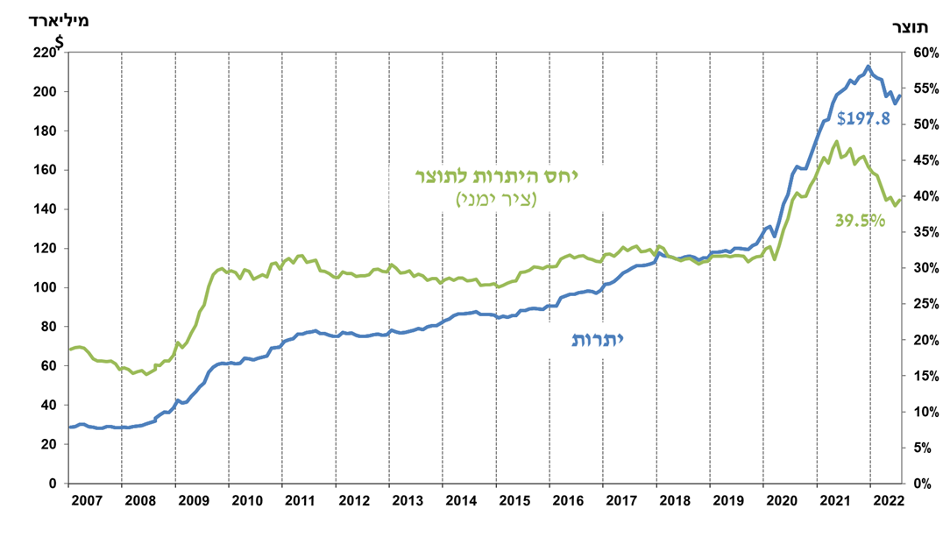

1. כולל תשלומים ותקבולים של בנק ישראל במט"ח.
2. טור זה כולל זכויות משיכה מיוחדות (SDRs'), יתרת הלוואת ה-NAB ויתרת ה-Reserve Tranche בקרן המטבע הבינ"ל.

   3 עודכן לאחר תאריך הפרסום.

   4 ביום 23 באוגוסט, 2021 קרן המטבע הקצתה לישראל כ-2.6 מיליארדי דולרים, וזאת כחלק מהקצאה של קרן המטבע לכל המדינות החברות בארגון בסך כולל של כ-650 מיליארדי דולרים. יחד עם גידול זה ביתרות בקרן המטבע, במאזן בנק ישראל נוספה התחייבות ארוכת טווח לקרן המטבע בסכום שהוקצה.